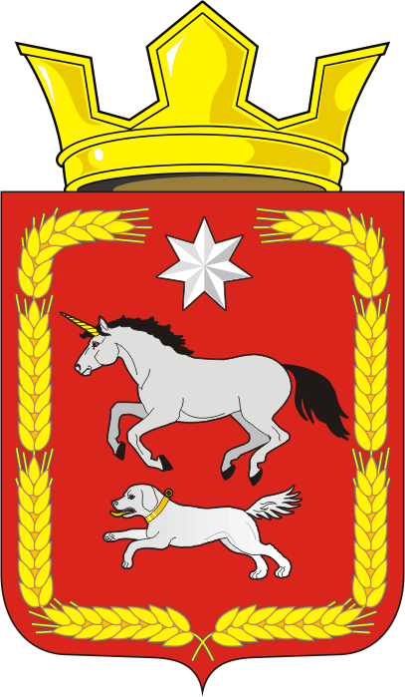

АДМИНИСТРАЦИЯ КАИРОВСКОГО СЕЛЬСОВЕТА
САРАКТАШСКОГО РАЙОНА ОРЕНБУРГСКОЙ ОБЛАСТИ

П О С Т А Н О В Л Е Н И Е
_________________________________________________________________________________________________________

05.02.2026 с. Каировка № 03-п

Об утверждении результатов определения размеров долей, выраженных в
гектарах, в виде простой правильной дроби в праве общей долевой
собственности на земельный участок из земель сельскохозяйственного
назначения с кадастровым номером 56:26:0000000:7

Руководствуясь Федеральным законом от 20.03.2025 № 33-ФЗ «Об общих принципах организации местного самоуправления в единой системе публичной власти», в соответствии с частью 8 статьи 19.1 Федерального закона от 24.07.2002 № 101-ФЗ «Об обороте земель сельскохозяйственного назначения», Постановлением Правительства Российской Федерации от 16.09.2020 № 1475 «Об утверждении Правил определения размеров земельных долей, выраженных в гектарах или балло-гектарах, в виде простой правильной дроби», руководствуясь сведениями Единого государственного реестра недвижимости об основных характеристиках и зарегистрированных правах на объект недвижимости (земельный участок) от 03.12.2025:
1. Утвердить размеры земельных долей, выраженных в гектарах, в праве общей долевой собственности на земельный участок из земель сельскохозяйственного назначения с кадастровым номером 56:26:0000000:7, площадью 16337999 кв.м., местоположение Оренбургская область, Саракташский район, с/с Каировский, к/з "им. Калинина", в следующем порядке:
1.1. Земельная доля выражается в виде дроби, где числителем является площадь земельной доли в гектарах, умноженная на 10, а знаменателем является площадь земельного участка в гектарах, умноженная на 10, а именно земельная доля, площадью 17,4 га соответствует простой правильной дроби в размере 174/1634.
1.2. В отношении незарегистрированных прав, каждую незарегистрированную долю 17,4 га считать соответствующей правильной дроби 174/1634.
2. Признать утратившим силу постановление администрации Каировского сельсовета Саракташского района Оренбургской области от 10.06.2025 № 58-п «Об утверждении результатов определения размеров долей, выраженных в гектарах, в виде простой правильной дроби в праве общей долевой собственности на земельный участок из земель сельскохозяйственного назначения с кадастровым номером 56:26:0000000:7».
3. Специалисту 1 категории администрации Каировского сельсовета Т.А. Бочкаревой направить настоящее постановление для опубликования в сетевом издании «Южный Урал. Областной информационный портал» в информационно-телекоммуникационной сети «Интернет» (www.yuzh-ural.ru) в трехдневный срок с даты принятия.
4. Специалисту 2 категории администрации Каировского сельсовета Е.В. Какуриной обеспечить внесение изменений в сведения, содержащиеся в Едином государственном реестре недвижимости, в отношении размера доли в порядке, установленном Федеральным законом от 13.07.2015 № 218-ФЗ «О государственной регистрации недвижимости», по истечении тридцати дней с даты опубликования настоящего постановления.
5. Контроль за исполнением настоящего постановления оставляю за собой.
6. Настоящее постановление вступает в силу после дня его опубликования в сетевом издании «Южный Урал. Областной информационный портал» в информационно-телекоммуникационной сети «Интернет» (www.yuzh-ural.ru), в информационном бюллетене «Каировский сельсовет» и подлежит размещению на официальном сайте муниципального образования Каировский сельсовет Саракташского района Оренбургской области.

Глава муниципального образования А.Н. Логвиненко

Разослано: администрации района, прокуратуре, сетевое издание «Южный Урал», информационный бюллетень «Каировский сельсовет», официальный сайт, в дело.

